Triển khai web configuration bằng webmin

Cài đặt gói: wget <https://prdownloads.sourceforge.net/webadmin/webmin_1.941_all.deb>

sudo dpkg -i webmin_1.941_all.deb

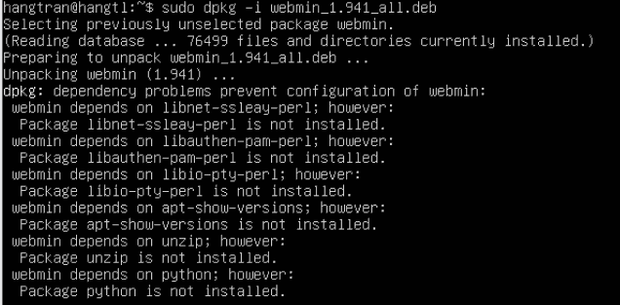

sudo apt install -f

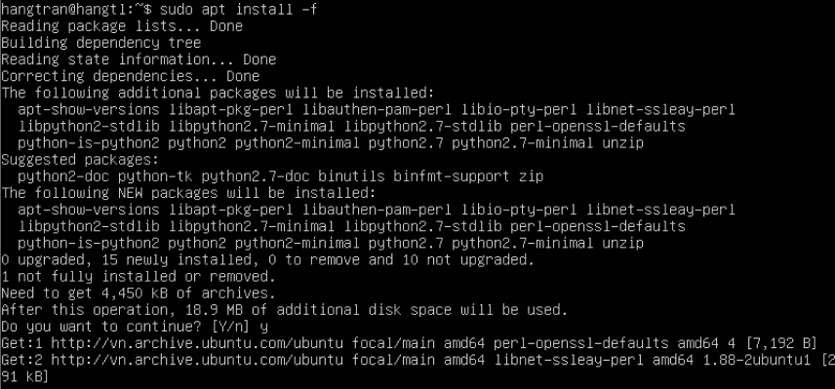

Mở webmin trên windows: <tên tài khoản Ubuntu server>:10000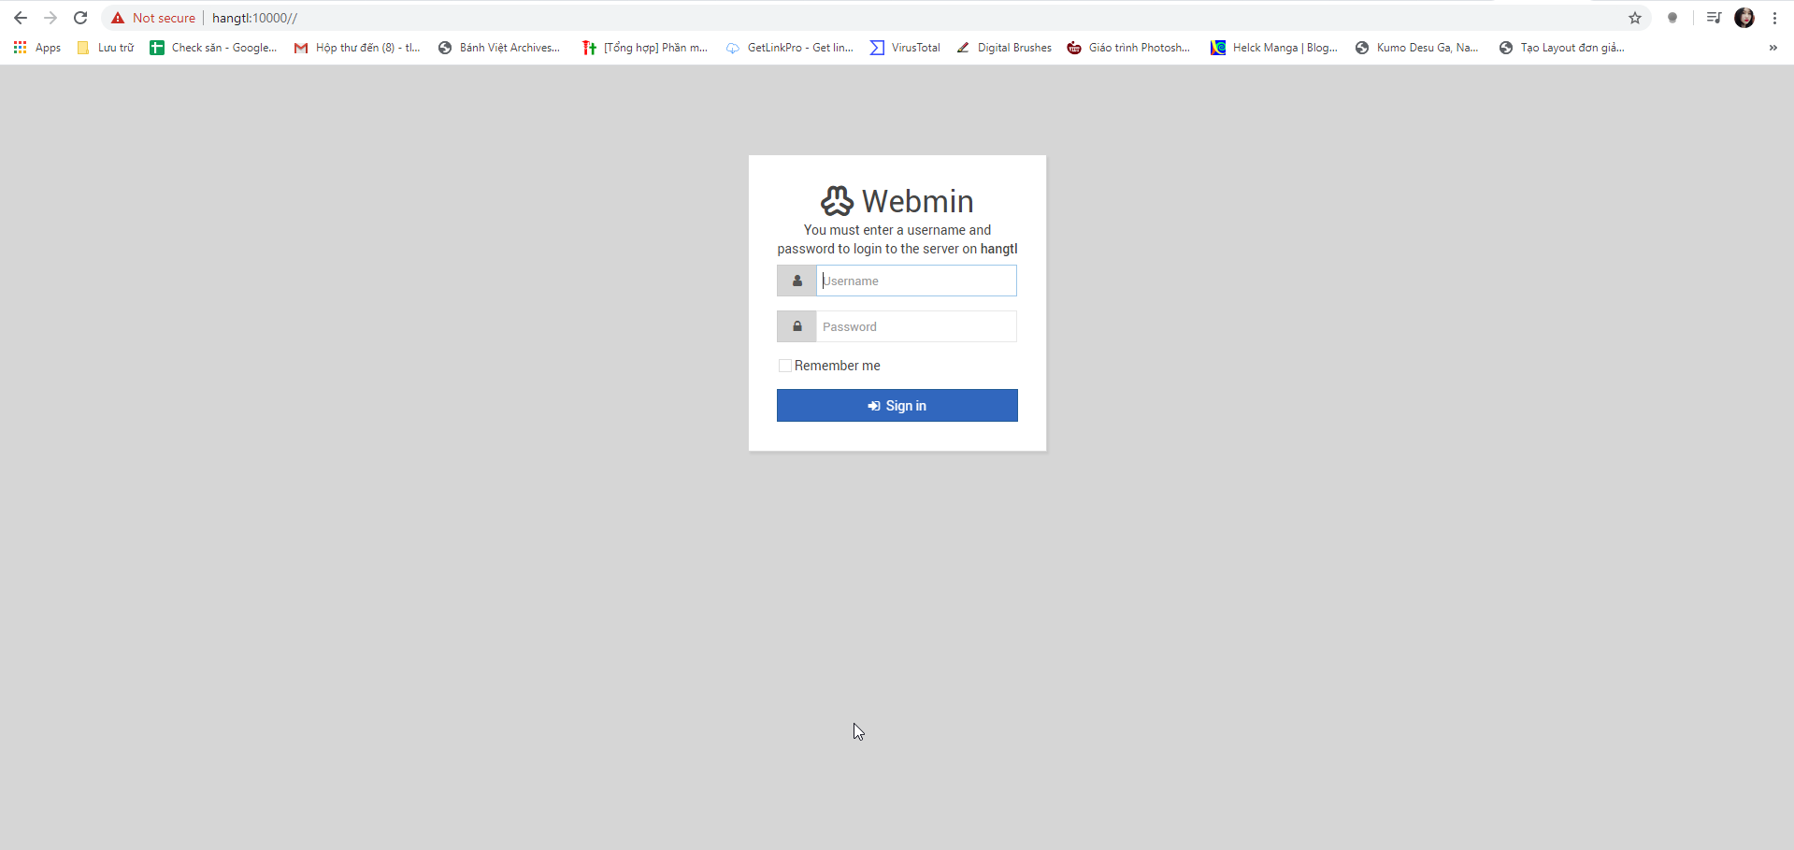

Đăng nhập bằng tài khoản root hệ thống

